ANGLICKÝ JAZYK
Povinný úkol k odevzdání:
termín zadání: 27. 4. 2020
termín odevzdání: 30. 4. 2020
vyučující: Ing. Věra Berková

Milí rodiče, milé děti,
děkuji za návrhy kalendářů, dětem se opravdu moc povedly. Tento týden budeme pokračovat v opakování. Na konci této přípravy je odkaz na procvičování slovní zásoby k probraným tématům. Stačí na něj kliknout a vybrat tematický okruh.
Zkuste mi zase vybarvit smajlíky u cvičení, ať vím, jak vám to šlo.
S pozdravem Věra Berková

Úkol č. 1: Doplň do následující tabulky zkratky, anglické a české názvy dnů.
1 | SUN
2 |  | Monday
3 |  |  | úterý
4 | WED
5 |  | Thursday
6 | FRI
7 |  |  | sobota

Úkol č. 2: Podtrhni podle vzoru slova v množném čísle. Vyber správný tvar slovesa IS/ARE.

These colour pencils _ARE___________red. This pen _____IS__________blue.
This chair ________________brown. This door ___________________white.
These t-shirts ______________pink. These trousers _________________orange.
This box ______________ black. These violet socks_________________ small.
These green rulers ___________long. This car _______________red.
Úkol č. 3: Malé opakování k tématu My Body. Do prázdných bublin doplň názvy částí těla. V druhém rámečku se mi trochu zpřeházela písmenka. Pomoz mi je opravit. A ve třetím rámečku jsem schovala 9 slovíček, najdi je.
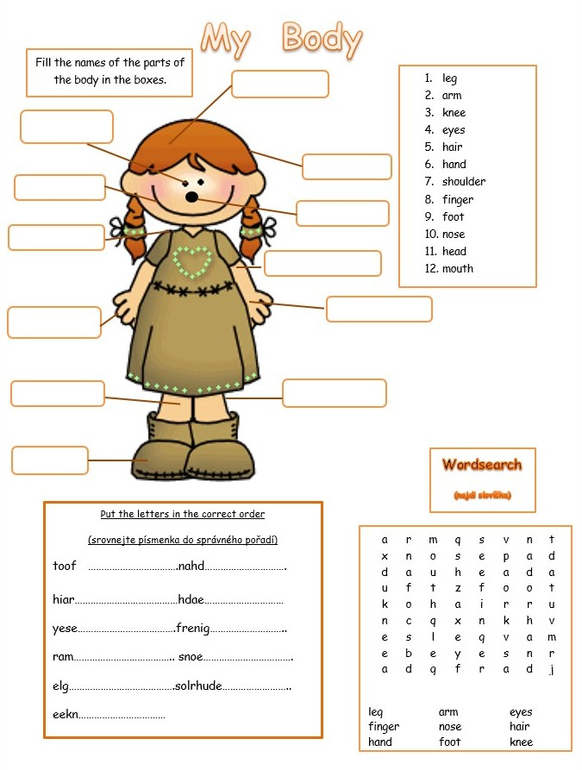

Úkol č. 4: Dnes se mi to nějak nedaří. ☺ Napsala jsem vám několik vět k překladu, ale nějak se mi v nich ztratila písmenka. Zkus doplnit chybějící písmenka, aby slova dávala smysl a anglické věty přelož do češtiny.

He - lo, I - m Jane. _________________________________________
I am a g - rl. ______________________________________________
I am twel - e. ______________________________________________
I’m we – ring a pu – ple jacket and a black s – irt. ____________________
________________________________________________________
I h - ve got a brot - er. _______________________________________
His name i - Peter. __________________________________________
He is e - ght. _______________________________________________
He is C - ech. _______________________________________________
He is we - ring a white s - irt and blu - jea - s. _____________________
_________________________________________________________
doporučené stránky k poslechu a procvičování:
https://zsbcupice.cz/pro-zaky/anglicky-jazyk/#treti
https://www.youtube.com/watch?v=-6-Q1yTEx54
https://www.youtube.com/watch?v=V1lm3u9cFEw

Vypracovaný úkol celý najednou nafoťte nebo naskenujte a obrázky hotové práce zašlete ke kontrole na gmail: vera.berkova@zsuj.cz.
Do předmětu zprávy napište: Úkol č. 7 – 3.A/3.B/3.C - jméno žáka (např. Úkol č. 7 – 3. A – O. Berka).

